**JOUR 1 SEMAINE 3**

**CALCUL MENTAL**

* **10x10 = 11x100= 13x1000=**
* **22x10= 33x100= 14x1000=**

**Correction :**

**JOGGING D’ECRITURE**

***Raconte ce que tu aimes faire en été (deux ou trois phrases).***

**DICTEE FLASH**

***Tu as deux minutes pour regarder la dictée. Puis tes parents liront la dictée et tu écriras dans ton cahier noir ou sur une feuille.***

***Dictée :*** « Les légendes des photos de la classe astronomie tombent et toutes images s’emmêlent. Les élèves doivent les ranger. »

**Corrige tes erreurs ici :**

**GRAMMAIRE : LES DETERMINANTS**

***Lis bien la leçon, puis entraîne toi en faisant les exercices.***

**Leçon**

|  |
| --- |
| Le **déterminant** accompagne toujours **le nom commun** dans la phrase  Ils forment avec le nom **un groupe nominal**.  *Exemple :* **un** livre  Le déterminant **s’accorde** avec le nom : il indique le nombre et le genre du nom.  *Exemple :* **des** livre**s**  **Parmi les déterminants, on trouve :**  1/ **Les articles**   * **définis** : **le, la, les, l’…**   **le** et **la** se transforment en **l’** devant une voyelle :    **l’**uniforme **l’**école   * **indéfinis** : **un, une, des**   2/ **Les déterminants**   * **Possessifs** : ma, ton, ses, notre, vos, leurs, ses …   *Exemples :* **mon** livre – **ton** livre – **notre** livre – **ses** livres |
| * **Démonstratifs** : ce, cette, cet, ces   *Exemples :* **ce** livre – **ces** livres – **cet** album – **cette** image |

**EXERCICES**

***Barre les mots qui ne sont pas des déterminants.***

Un – le – sous- avec- puis- ma- les- je- des- sur- une- la – et- mes- notre – nous – elle- votre- ces – ses- dans – cette-

❷ ***Entoure les déterminants de chaque phrase***.

1. Le frère de mon ami d’enfance a réussi son permis de conduire !
2. Ce gâteau est un véritable délice.
3. Dans les films pour enfants, on trouve des personnages fantastiques.
4. Si cet enfant est trop turbulent, il ne viendra pas à la sortie.
5. Dans un mois, c’est son anniversaire ! On lui prépare une grande fête !

❸***Ecris le déterminant qui convient. Attention, tu dois compléter des déterminants différents pour chaque mot.***

……… parents — …….hiver — …… températures – ….climat – ……. poste- ……… histoires - ……. cartable - ……… écureuils -……. auberge ………manteau

Correction :

***❹ Ecris des groupes nominaux comme demandés. Exemple : déterminant + nom masculin singulier : un garçon***

* 1. Déterminant + nom masculin singulier → ……………………………
  2. Déterminant + nom féminin pluriel→ …………………………………
  3. Déterminant + nom masculin pluriel → ………………………………

Correction :

❺ ***Complète ces phrases avec les déterminants qui conviennent.***

1. ….maison de …..cousins est bâtisse ancienne.
2. …….herbe du jardin a poussé, ……… jardinier de …… voisin est venu la couper.
3. Ce sont …….. sœurs qui ont préparé gâteau d’anniversaire.
4. tarte aux pommes est vraiment délicieuse !

Si tu empruntes ……… chemin, tu retrouveras maison

Correction :

**GRANDEURS ET MESURES : LES UNITES DE MESURE DE DUREES**

***Lis bien la leçon, puis entraîne toi en faisant les exercices.***

**Leçon**

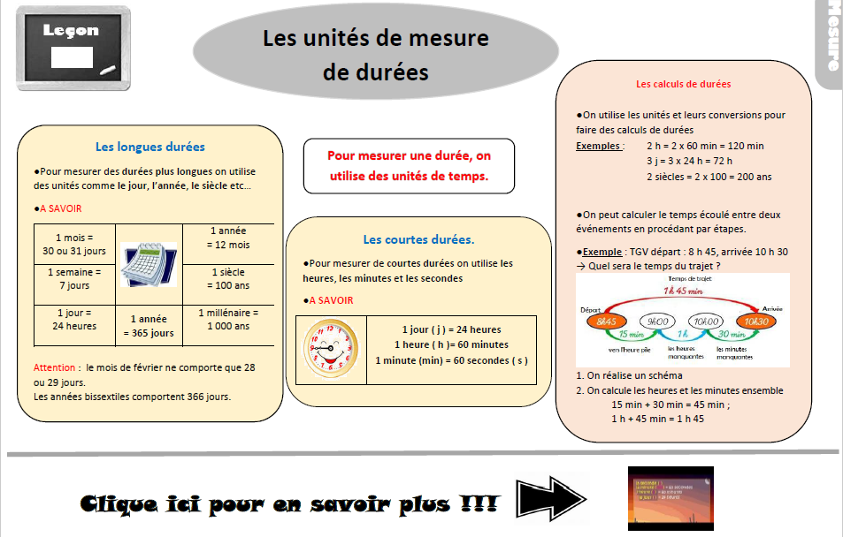

Entre l’adresse puis clique entrer pour visualiser la vidéo explicative.

<https://www.youtube.com/embed/QhIdah14258?feature=oembed>

**EXERCICES**

❶ **Convertis les durées en minutes :**

1 heure = __________ minutes 5 heures = __________ minutes

1 quart d’heure= __________ minutes 1 demi-heure = __________ minutes

Trois quart d’heure = _________minutes 2 heures = __________minutes

❷ **Relie chaque événement à sa durée.**

|  |  |  |  |  |
| --- | --- | --- | --- | --- |
| prendre sa douche | ● |  | ● | 30 min |
| la durée d’une journée d’école | ● |  | ● | 1 h 45 |
| prendre son déjeuner | ● |  | ● | 9 mois |
| la durée d’une grossesse | ● |  | ● | 6 h |
| la durée des vacances d’été | ● |  | ● | 2 mois |
| la durée d’un film | ● |  | ● | 5 minutes |

❸**Réponds aux questions.**

1. Combien y a-t-il de mois dans une année ? ______________________________

2. Combien y a-t-il de jours dans 48 heures ? _____________________________

3. Combien y a-t-il de siècles dans 200 ans ? _______________________________

4. Combien y a-t-il de jours dans 2 semaines ? _____________________________

❹ **Résous le problème.**

Le mardi les élèves quittent l’école à 13 h35 pour se rendre à la piscine. Après une séance de natation ils reviennent à l’école à 15 h 10. Combien de temps sont-ils restés hors de l’école ?

Complète le schéma, effectue les calculs nécessaires et note ta phrase de conclusion.

 Calculs :__________________

_________________________

Conclusion : _______________

__________________________

**LECTURE SUIVIE : *L’île au bois endormi***

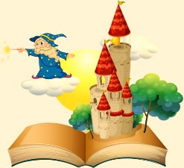

**Contes d’aujourd’hui**

**Chapitre 1 : Naissance d’une princesse**

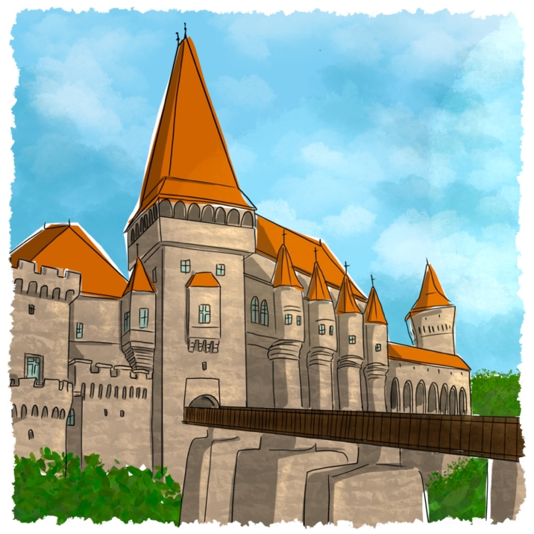Vous connaissez la belle au bois dormant ? C’est une histoire qui a réellement existé et qui fut transformée ensuite en conte pour enfants. Cela se passait vers la fin du XXème siècle dans un royaume enchanteur. La véritable histoire a été modifiée à cause du caractère de la princesse. Sa curiosité était très aiguisée et de ce fait, la princesse s’intéressait à tout et même à ce qui était interdit, quitte à désobéir à ses propres parents....

Dans cette île, vivaient un roi et une reine entourés de leurs sujets. Le château était bordé d’un magnifique bois, où toutes les végétations se côtoyaient en parfaite harmonie. Le roi et la reine n’avaient toujours pas d’enfants. Ils firent tout ce qui était en leur pouvoir pour en avoir. Peine perdue, ils devaient maintenant avoir recours à un sorcier dont la reine avait entendu parler. Il fallait pour cela, se rendre aux Etats-Unis en voyage incognito.

Une fois arrivés, ils se mirent en contact directement avec cette personne. C’était un magnat des affaires. Il pratiquait la sorcellerie qu’il tenait de son grand-père, sorcier d’un vieux village africain.

Tout se passa à rideaux fermés. Il fit des incantations, des tours de passe-passe et aidé d’un ordinateur, objet pas très populaire à l’époque, réussit là où eux avaient échoué. Personne ne devait connaitre le secret de sa naissance. Ils lui payèrent une grosse somme et rentrèrent dans leur pays.



Quelques mois plus tard, la joie de la reine fut à son comble et elle annonça au roi, la bonne nouvelle : elle était enceinte et c’est un bébé fille qui naquit.

A la naissance de la princesse, une fête nationale se préparait. Rois, reines, princesses du monde entier, présidents accompagnés de leur femme, acteurs célèbres ainsi que des personnalités dans le monde des affaires furent invités.

Cependant une question se posait : devait-on inviter celui qui avait été l’instigateur de cette naissance ? On l’oublia volontairement de peur qu’il dévoile le secret....

Que de faste pour cette célébration ! Que de joie ! Les invités arrivaient tour à tour au château dans des tenues les unes plus belles que les autres. Quelle magnificence ! Quel éclat !! Mais c’était sans compter sur la colère de cet homme qui les avait aidés.

- Quelle ingratitude de leur part ! se disait-il. Tout le haut gratin est invité et moi, je suis mis de côté. Pensent-ils vraiment que je vais dévoiler le secret, moi un homme de parole. Ils portent atteinte à mon honneur et ça c’est impardonnable.

Il décida malgré tout de s’inviter à cette soirée.

Quel ne fut pas le choc du roi et de la reine de le revoir chez eux. Ils restèrent sans voix et ne purent le renvoyer car cela ferait scandale. Sa vengeance commençait à prendre forme mais le meilleur était pour plus tard…

Peu avant la fin de la soirée, chaque invité annonça les cadeaux qu’ils offraient à la princesse. L’invité indésirable lui offrit : un ordinateur.

- Woaaah, un ordinateur ! s’exclamèrent les invités, impressionnés par ce présent.

- J’offre un ordinateur, elle apprendra à s’en servir. Pour ses quinze ans, elle recevra un modèle qui sera beaucoup plus sophistiqué. Cet outil sera bientôt indispensable dans la vie de chacun.

Ce cadeau était fort original et extrêmement couteux pour l’époque, à part les professionnels, peu de personnes l’utilisaient. Le roi et la reine furent reconnaissants envers cet homme, pour le geste qu’il avait accompli. C’était le signe de leur réconciliation.

Ce que ne savaient pas les personnes présentes c’est que ce cadeau était un cadeau empoisonné... A cet instant présent, tout le monde profita de cette soirée et la petite grandit dans le bonheur et la joie.

Questions

1. Entoure la bonne réponse. A quelle période se passait l’histoire ?

- au moyen âge - au Xè siècle - au XXè siècle

1. Quelle était le défaut de la princesse ?

.....................................................................................................................................

1. Où vivaient les personnages de l’histoire ?

.....................................................................................................................................

1. Pourquoi le roi et la reine devaient voyager ?

....................................................................................................................................

1. Entoure la bonne réponse. Dans quel pays se rendirent le roi et la reine :

- en Angleterre - au Canada - aux Etats-Unis

1. Coche quand c’est vrai :

|  |  |
| --- | --- |
| a. Ils ne voulaient pas dévoiler la rencontre avec le sorcier. |  |
| b. Le sorcier fut invité. |  |
| c. Le cadeau offert était un ordinateur. |  |
| d. Ils organisèrent une fête pour remercier le sorcier. |  |

1. Coche la bonne réponse. La princesse devait recevoir un cadeau plus sophistiqué à :

□ douze ans □ quinze ans □ dix-huit ans

1. Coche la bonne réponse. En voyant le sorcier chez eux le roi et la reine étaient :

□ choqués □ heureux □ cela leur était égal

**Correction :**

**DEVOIRS :**

**Mathématiques**

* **Relis la leçon ci-dessus sur les unités de mesure de durées.**

**Français**

* **Relis la leçon ci-dessus sur les déterminants.**
* **Apprends les mots suivants pour la dictée de demain :**

***Kangourou ; koala ; quilles ; parc ; fantastiques ;***